Новые экспозиции открываются в Музее русского зарубежья
18.10.2021
С 21 октября открываются новые залы постоянной экспозиции Музея русского зарубежья — «Кабинет графики» и «Юлия Николаевна Рейтлингер».

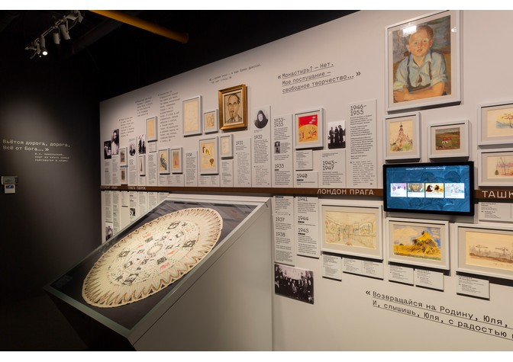

Обе экспозиции развернуты в помещениях открытого хранения Музея русского зарубежья на минус первом этаже.
Посещение возможно только в составе экскурсионных групп.
Во время экскурсии посетители увидят два новых зала: «Кабинет графики» и «Юлия Николаевна Рейтлингер», открытие которых приурочено к 25-летию Дома русского зарубежья.
Напомним, что Музей русского зарубежья открыт в мае 2019 года. В основе его экспозиции — дары российских соотечественников, мечтавших о возвращении культурного наследия русской эмиграции в историческую Россию.

Адрес страницы: http://mosds.mos.ru/presscenter/moscow-and-compatriots/detail/10332738.html
ГКУ города Москвы «Центр гуманитарного и делового сотрудничества с соотечественниками за рубежом - Московский дом соотечественника»

